Уважаемые родители!

Родительское собрание
для родителей будущих первоклассников нашей школы состоится
7 апреля 2022 года в 17.15
в здании школы.

Обучать детей в 1 классе в
2022-2023 учебном году будет
Багина Людмила Михайловна

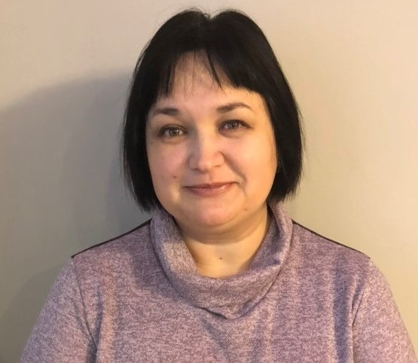

Обучение будет организовано
по УМК «Школа России»

Количество учащихся – 25 человек

